- 性能参数
量程 | 200，500，1000mmH₂O
压力类型 | 表压
综合精度 | ±0.15%FS
长期稳定性 | ±0.2%FS/年
工作/贮存温度 | -40℃～80℃
补偿温度 | -10℃～50℃
温度影响 | ±0.04%FS/℃(≤100kPa)；
供电电源 | DC12V
输出信号 | RS485接口
注：
- 量程1000mmH₂O为液位型表示，传感器测量量程为100mm高度的水（或硅油）所产生的压力；
- 实际可使用的内部敏感芯体量程按压力型的量程为0kPa~100kPa。
- 应用场景说明
静力水准系统又称连通管水准仪，系统至少由两个观测点组成，每个观测点安装一套静力水准仪，静力水准仪的贮液容器相互用通液管完全连通，贮液容器内注入液体，当液体液面完全静止后系统中所有连通容器内的液面应同在一个大地水准面上，此时每一容器的液位由传感器测出，即初始液位值。假设被测物体测点作为基准点，其他测点的地基下沉，或测点的地基上升，或测点的地基不变等，当系统内液面达到平衡静止后形成新的水准面，则各测点连通容器内的新液位值，而各个测点的新液位值与安装初始值的变化就是测点的沉降变化。
本传感器通过测量液位变化，得到系统中各个测点的液位值，系统主要应用于地铁沉降监测、大型结构、信号塔、桥梁隧道沉降监测。
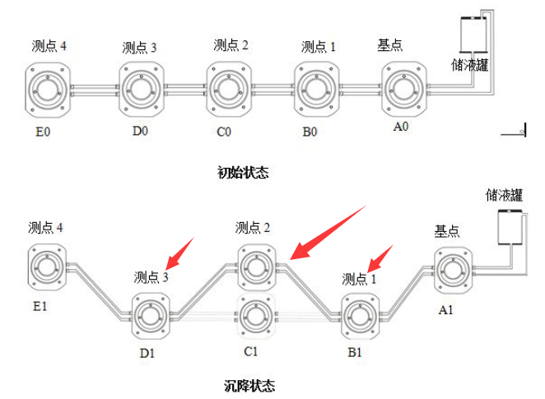
图1 压差系统工作原理示意图
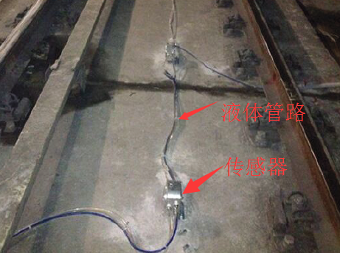
图2 安装示意图
- 基于压差式变形测量传感器计算绝对沉降量的方法：
静力水准仪的贮液容器相互用通液管完全连通，贮液容器内注入液体，当液体液面完全静止后系统中所有连通容器内的液面应同在一个大地水准面上，此时每一容器的液位由传感器测出，初始液位值分别为：H10、H20、H30、H40、·····Hi0
假设被测物体测点1作为基准点，测点2的地基下沉，测点3的地基上升，测点4的地基不变等等，当系统内液面达到平衡静止后形成新的水准面▽i0，则各测点连通容器内的新液位值分别为：H1、H2、H3、H4······Hi
系统各测点的液位由静力水准仪传感器测得，各测点液位变化量分别计算为：△h1=H1-H10、△h2=H2-H20、△h3=H3-H30、△h4=H4-H40······△hi=Hi-Hi0。其中计算结果：△hi为正值表示该测点贮液容器内的液面升高，△hi为负值表示该测点贮液容器内的液面降低，选定测点1为基准点，则其它各测点相对基准点的垂直位移(沉降量)为：△H2=△h1-△h2、△H3=△h1-△h3、△H4=△h1-△h4、······△Hi=△h1-△hi。其中计算结果：△Hi为正值表示该测点地基抬高，△Hi为负值表示该测点地基沉降。
- 压差式传感器产品内部特点说明
- 压力敏感元件结构，可采用标准元件实现。
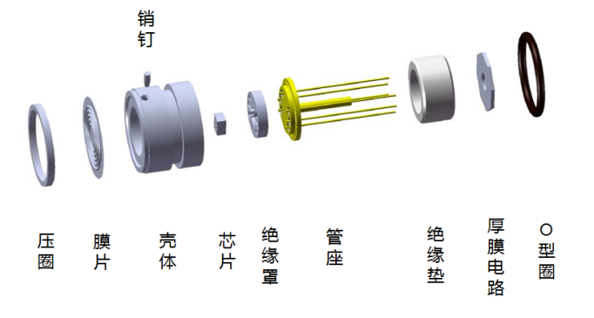
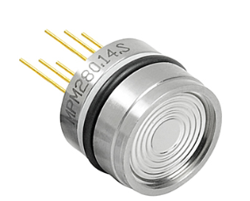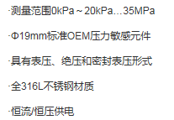
图3 压力敏感元件内部结构
- 压力传感器类型，采用表压型。
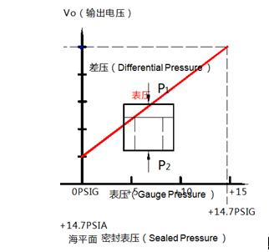
图4 传感器类型
- 内部测量敏感元件结构
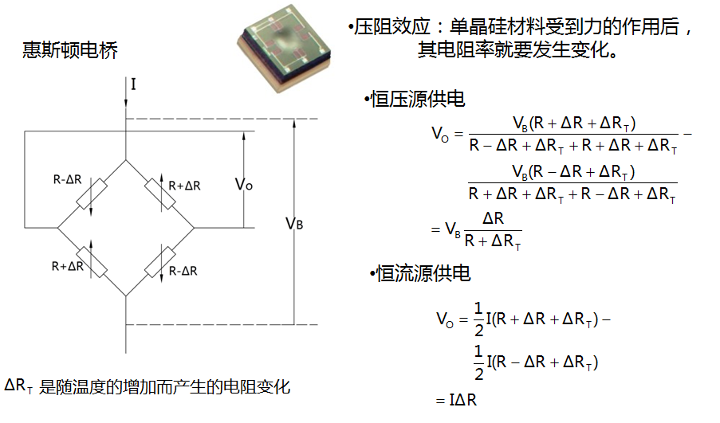
图5 元件内部结构
- 温度补偿，由于芯体自身温度影响特性，产品需要进行温度补偿测试，且符合性能要求。
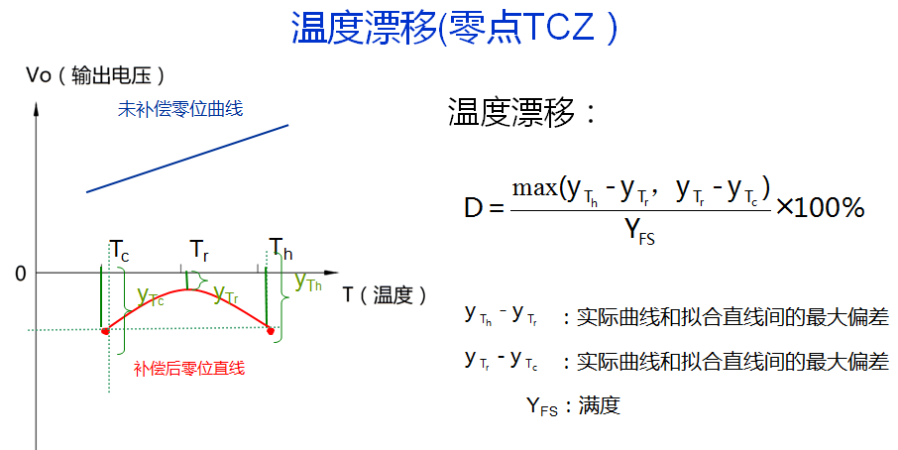
图6 零点温度补偿
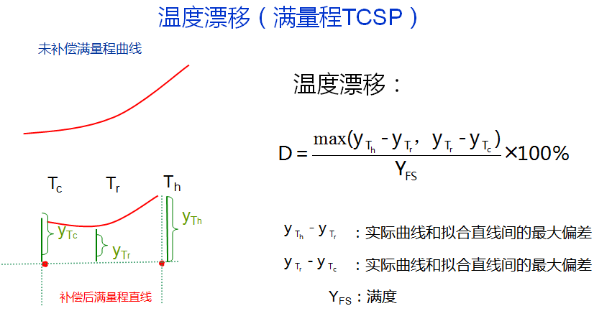
图7 满量程温度补偿
- 外形结构说明
- 结构外形，结构设计可有外包整体实现，具体尺寸可与我司讨论确定即可，无特殊要求。
- 结构方式1
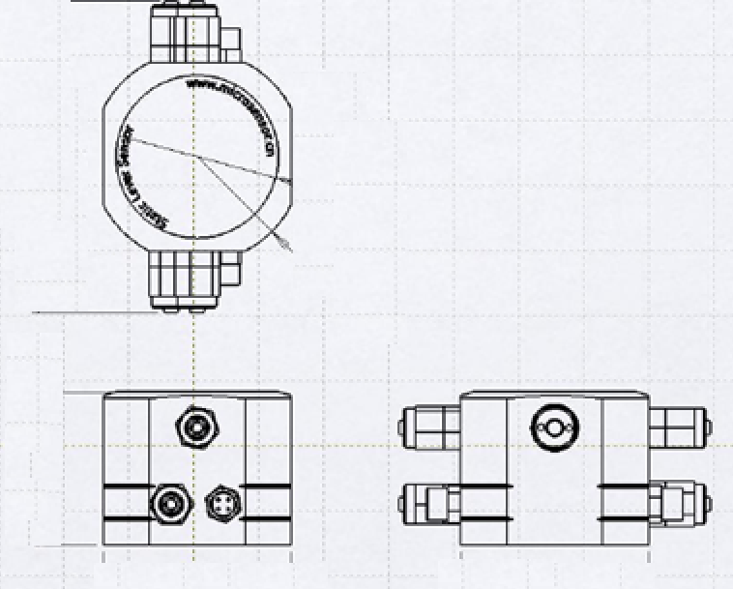
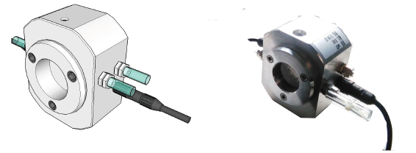
图8 压力传感器结构1示意
- 结构方式2
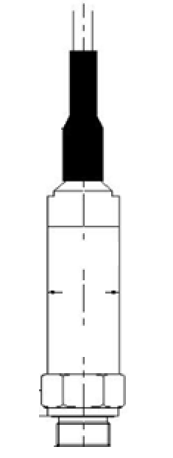
图9 压力传感器结构2示意
- 可提供样品作为参考，主要外包内容为芯体、电路采集以及后续温度补偿等工作部分。
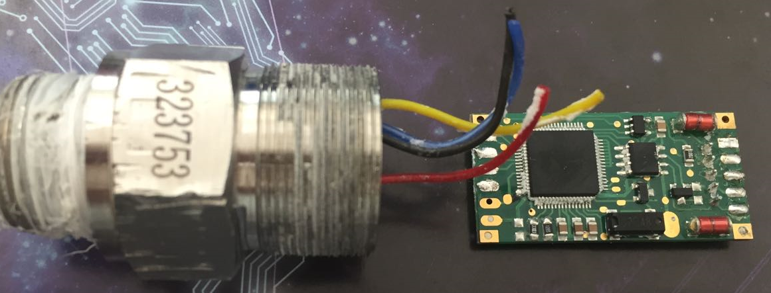
图10 样品实物图
- 外包任务输出要求
- 外包任务验收交接验收，需提供全套硬件设计资料（原理图、PCB、固件代码），样机。
- 需提供完整生产工艺说明，生产及测试设备清单。
- 项目前期和实施阶段，我司可报销来往交通费和住宿。

